成都市第五人民医院
整体安全运维服务项目市场调研参数

整体安全运维服务项目背景
随着网络空间战竞争越来激烈，2014年习近平主席提出“没有网络安全就没有国家安全”的重要思想，将网络安全提到国家战略层面。 这一战略的层面给我们信息化安全工作带来了多方面改变，也使得单位的被监管压力与日俱增，越来越多监管以及重点时期保障行为着重强调实际安全防护效果。其次，当前外部威胁变化过快，存在安全攻防不对等的情况，本质原因是以往的建设思路无法满足当前监管形势以及安全变化趋势的要求，单位内部也无法高精尖的安全人才持续保驾护航。因此希望通过本次项目的建设，发挥现有安全技术体系和管理体系的安全效果，并在此基础上构建以安全效果为目标的持续化安全运营体系。
为了贯彻落实《国家信息化领导小组关于加强信息安全保障工作的意见》 （中办发[2003]27号）提出的“积极防御、综合治理”的安全战略方针，创建安全健康的网络环境，保护公司利益，促进医院信息系统的深入发展，需要借助专业的安全管理和服务工作提供对信息安全保障建设的方法、工具、产品及服务，以整体安全防护的视角，实现公司信息系统从网络、流量、设备、系统、业务、安全的整体建设。同时，由于信息安全的复杂性、全面性、动态性和主动性等特性，对安全专业技术人员提出了非常高的要求，对医院信息中心本身来说，也成为一种挑战，因此，中心考虑采用网络安全服务外包的方式，来进一步夯实网络安全能力，并借助专业的安全能力，在突发安全事件上，能够快速响应并解决。

整体安全运维服务建设规划
本次整体安全运维服务的设计主要是围绕安全合规进行，所谓的安全合规是指通过安全运维服务令医院的主要信息化系统满足《等级保护2.0》三级的相关标准要求，在这一目标下，主要包括资产管理、漏洞管理、渗透测试及攻防演练和安全知识培训服务。

1、资产管理

1.1 服务定义与目标
资产是风险管理中的基础部分，只有管理好资产才能更有针对性地控制住安全风险。资产管理服务提供资产管理制度，资产识别、录入以及资产全生命周期的追踪管理，为用户清晰掌握单位资产信息，减少僵尸资产以及安全暴露面。

1.2 服务方法
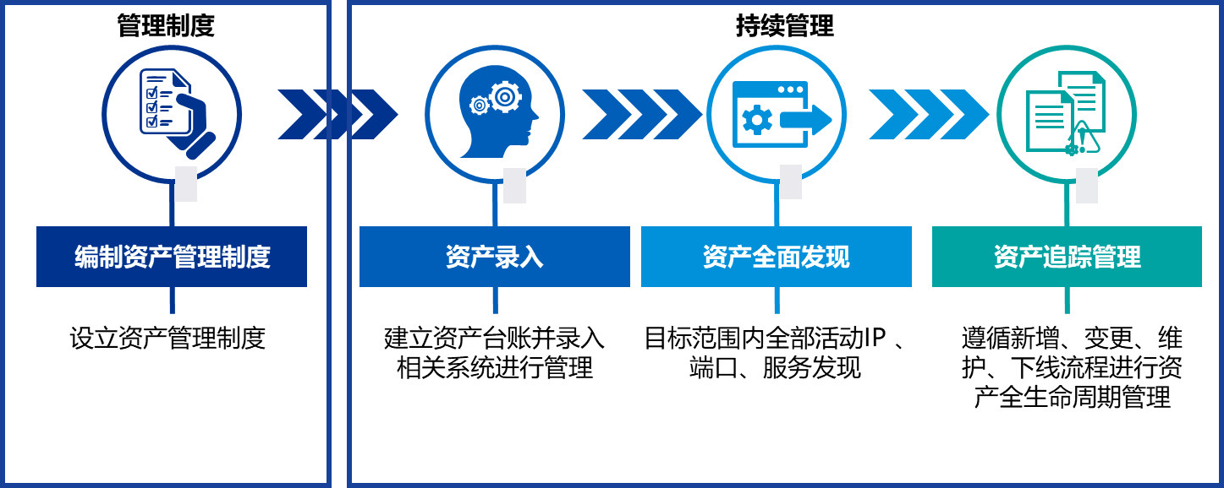
资产管理服务分为两个阶段，管理制度设立以及资产的持续管理。在管理制度设立阶段，主要明确资产管理的相关制度，如资产新增、变更、维护、下线等相关的管理流程以及责任人员。资产的持续管理阶段，主要是全面识别、梳理和管理资产，该阶段应该是贯穿到日常的安全工作中。

1.3 服务内容
服务阶段 | 服务内容 | 服务内容简介 | 交付物
准备及启动阶段 | 建立项目计划 | 组建交付团队，制定项目计划 | 项目计划
准备及启动阶段 | 需求确认材料方案准备 | 1. 明确项目需求，服务内容，服务范围，边界。  2. 编写资产管理服务实施方案和启动会PPT。 | 项目启动会材料
准备及启动阶段 | 召开项目启动会 | 1. 与客户明确服务内容、范围、边界及实施方案  2. 明确项目时间计划，建立沟通机制 | 会议纪要，服务资产清单
准备及启动阶段 | 签署授权协议 | 签署授权协议 | 授权协议
制度设立阶段 | 编制资产管理制度 | 1.项目经理根据客户安全方针以及与客户沟通实际情况，编制资产管理制度，并与客户沟通确认。 | N.A
资产录入阶段 | 资产录入 | 用户提供现有资产台账信息，安全服务工程根据台账信息以及服务范围提供深度资产梳理以及录入服务 | 《资产梳理表》
资产全面发现阶段 | 资产全面发现 | 目标范围内全部活动IP 、端口、服务发现
资产追踪管理阶段 | 资产追踪管理 | 遵循新增、变更、维护、下线流程进行资产全生命周期管理

1.4 服务范围与频率
首次全面梳理服务范围内的信息业务资产，持续运营中进行增量梳理。

1.5 服务工具

资产梳理工具
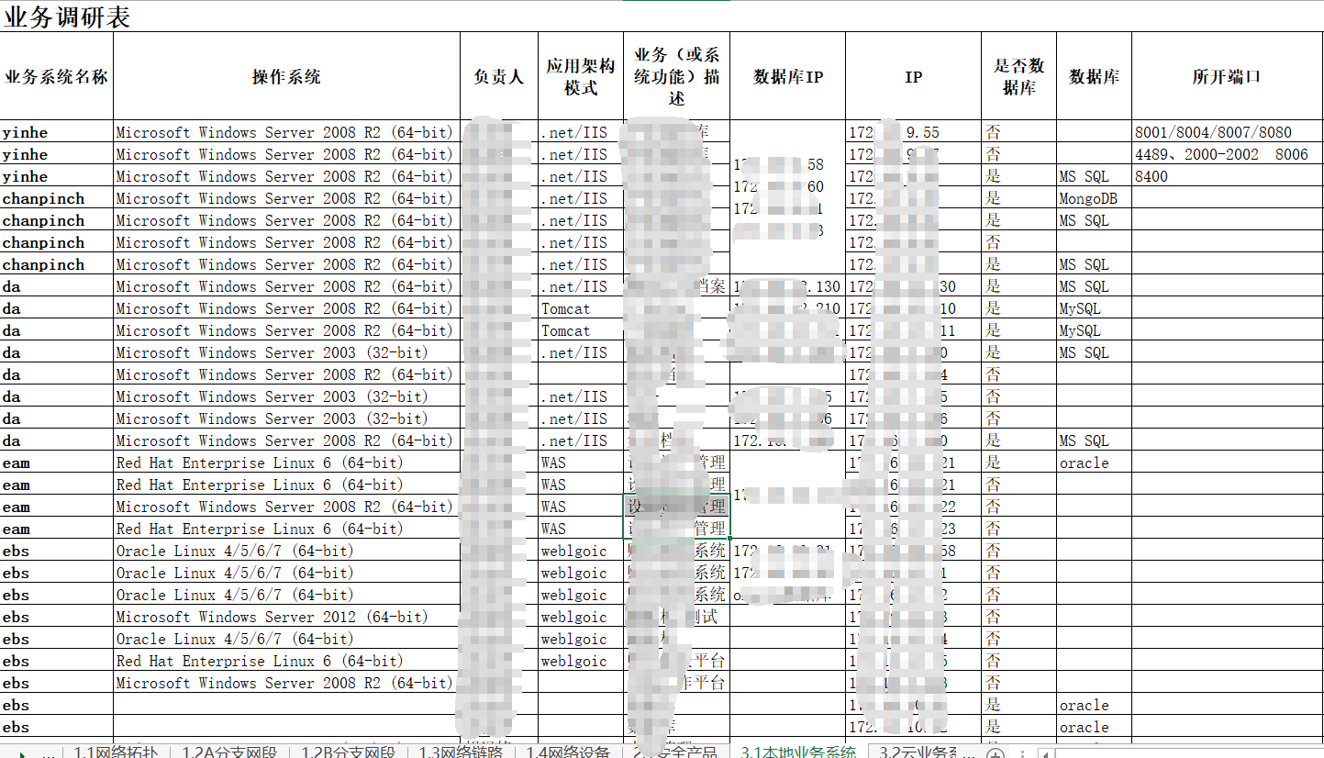

资产探测工具
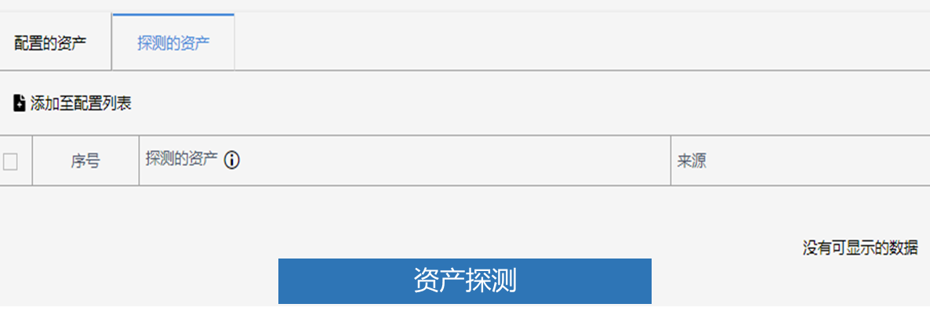

服务交付物
《成都市第五人民医院资产管理制度》
《成都市第五人民医院信息系统资产表》

2、漏洞管理

2.1 服务定义与目标
利用漏洞扫描工具扫描网络中的核心服务器、重要的网络设备以及WEB业务系统，包括服务器、交换机、防火墙等，以对网络设备进行安全漏洞检测和分析，对识别出的能被入侵者用来非法进入网络或者非法获取信息资产的漏洞，并将这些漏洞信息与业务资产信息通过漏洞管理平台进行统一关联、展示与追踪，使得管理人员可以有效地追踪业务资产漏洞全生命周期，实现漏洞信息全生命周期的可视、可控和可管。

2.2 服务方法

漏洞分析与管理服务
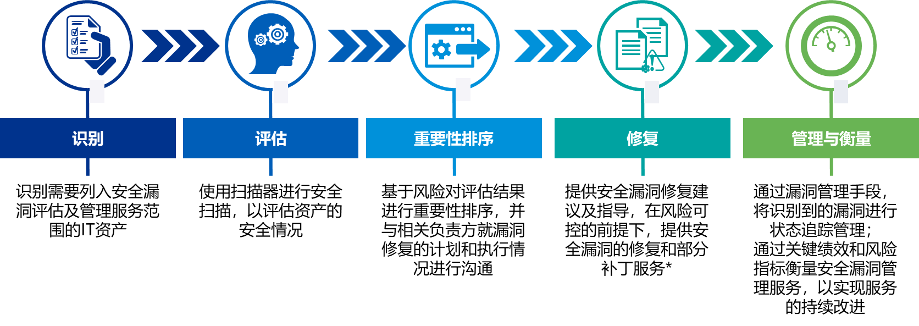
识别：作用在于确定安全漏洞分析与管理服务的范围。明确需纳入服务范围的IT资产；确定安全漏洞扫描的频率与流程，以最大限度地降低对生产及业务的影响。
评估：作用在于使用扫描器进行安全扫描，以评估资产的安全情况。根据预先定义的流程和计划，执行安全漏洞扫描。审阅自动生成的漏扫报告，确保扫描的成功执行。结合威胁情报库，获取实时的安全漏洞信息
重要性排序：作用在于基于风险对评估结果进行重要性排序，使得组织内部的漏洞工作有的放矢。依据资产的分级分类结果，对安全漏洞的风险等级进行重新排序。
修复：作用在于与相关负责方共同提供可落地的修复方案。针对已识别的安全漏洞，明确切实可行的漏洞修复计划；漏洞修复计划中也将包含可降低风险的安全管控措施
管理与衡量：作用在于定义安全服务衡量指标，以评估安全服务的成果及有效性。重新执行系统扫描，将现有结果与原结果进行对比，实现漏洞状态的追踪管理；通过定义服务等级协议SLA或关键衡量指标KPI，实现服务的持续改进；提供安全漏洞管理仪表盘，实现安全服务进展及成果的可视化。

最新漏洞预警与响应服务
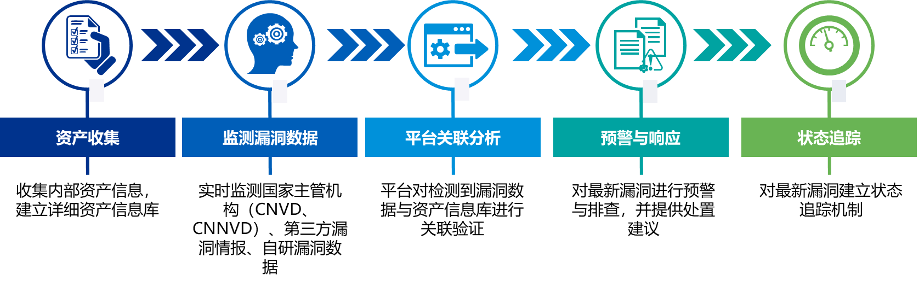
资产收集：收集内部资产信息，建立详细资产信息库。
业务系统名称 | 操作系统 | 负责人 | 开发时间 | 应用架构模式 | 业务（或系统功能）描述 | 数据库IP | 应用系统是否定等保级 | 是否对外发布 | 使用部门或人员 | 重要程度 | 运行平台 | 访问地址 | IP | 是否数据库 | 数据库 | 所开端口 | 虚拟负载IP | 备注
DNS | window | 张三 | 2016年6月 | tomcat | 对内提供dns服务 | 无 | 否 | 是 | 财务部 | 一般 |  | https://172.16.7.11:8080/login.html | 172.16.7.11
监测漏洞数据：实时监测国家主管机构（CNVD、CNNVD）、第三方漏洞情报、自研漏洞数据。
平台关联分析：平台对监测到的漏洞数据与资产信息库进行关联验证，明确出最新漏洞的影响范围。
预警与响应：对最新漏洞进行针对性预警与排查
状态追踪：最最新漏洞建立修复状态追踪机制
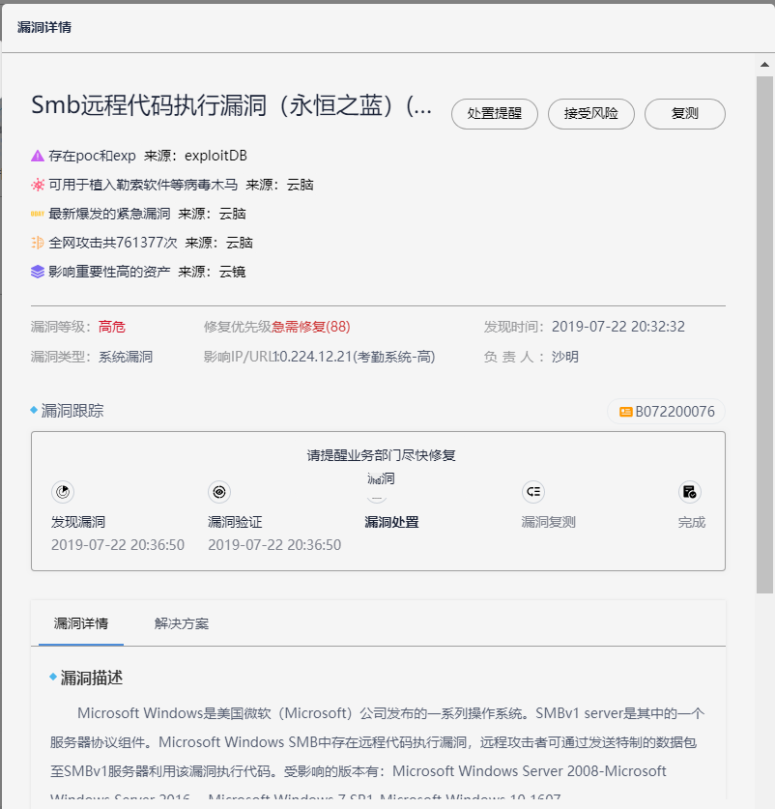

漏洞协助处置服务
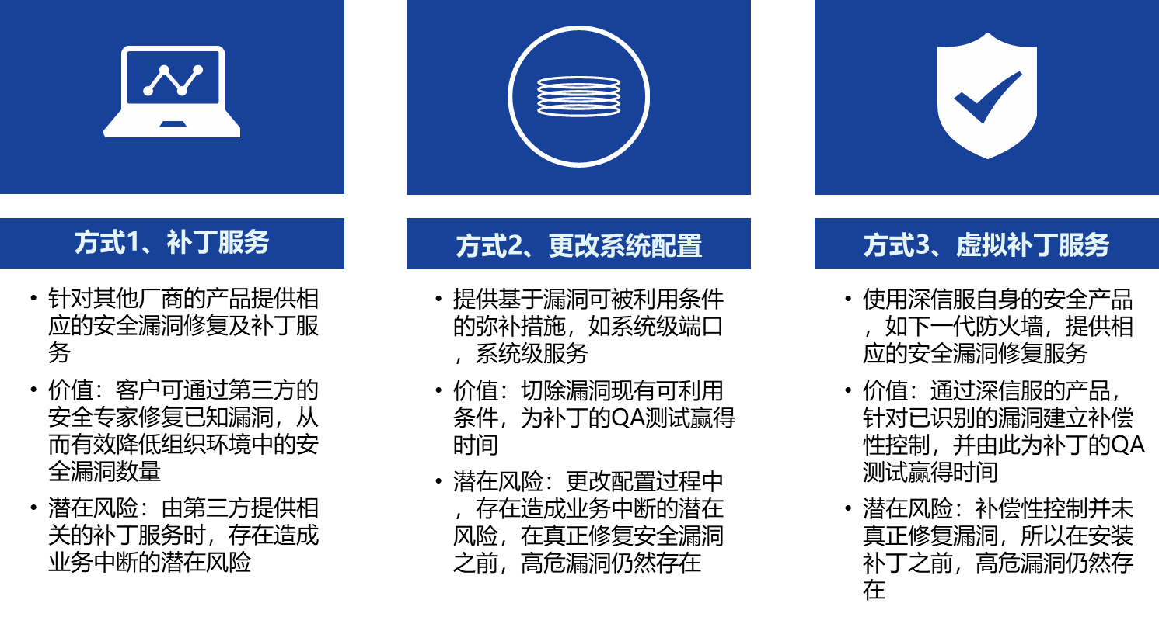

2.3 服务内容与交付计划

漏洞分析与管理服务
服务阶段 | 服务内容 | 服务内容简介 | 交付物
准备及启动阶段 | 建立项目计划 | 组建交付团队，制定项目计划 | 项目计划
准备及启动阶段 | 需求确认材料方案准备 | 1. 明确项目需求，服务内容，服务范围，边界。  2. 编写漏洞管理服务实施方案和启动会PPT。 | 项目启动会材料
准备及启动阶段 | 召开项目启动会 | 1. 与客户明确服务内容、范围、边界及实施方案  2. 明确项目时间计划，建立沟通机制 | 会议纪要，服务资产清单
准备及启动阶段 | 签署授权协议 | 签署授权协议 | 授权协议
识别阶段 | 漏扫上架部署 | 1.现场服务工程师根据实施方案与客户沟通实际情况，确认部署漏洞扫描器  2.测试确保漏洞扫描器正常连上云端及漏洞扫描器与被测资产正常通信 | N.A
评估阶段 | 制定漏扫策略 | 根据用户的需求，确定扫描的深度，时间周期等制定漏扫策略 | N.A
评估阶段 | 执行漏洞扫描 | 通过漏洞扫描器执行扫描：  1.Web漏洞扫描：覆盖通用漏洞和常规漏洞。  2.系统漏洞扫描/数据库漏洞扫描：操作系统、数据库及常见应用/协议漏洞扫描。  3.信息泄漏检测：检测网站源码、数据库备份文件、SVN文件、系统重要配置、日志文件向外网泄漏。  4.弱口令检测：通用性字典弱口令探测，行业性字典弱口令探测。 | N.A
重要性排序阶段 | 执行漏洞验证 | 针对发现的漏洞进行验证，验证漏洞在已有的安全体系发生的风险及分析发生后可造成的危害 | N.A
重要性排序阶段 | 确认漏洞重要性排序 | 基于漏洞扫描结果、资产重要性及漏洞的威胁情报，对漏洞进行重要性排序，确定修复的优先级 | 漏洞评估报告
修复阶段 | 制定漏洞分类处置方案 | 对漏洞进行分类并书写漏洞分类处置方案 | N.A
修复阶段 | 协助修复漏洞 | 进行漏洞修复加固，包括安全策略，漏洞补丁等。 | N.A
修复阶段 | 漏洞复测 | 对现场修复的漏洞进行复测，并关闭SOC工单。 | N.A
衡量阶段 | 漏洞闭环服务结果汇报 | 制定漏洞闭环服务报告，并向管理层进行现场汇报 | 漏洞管理服务报告

最新漏洞预警与响应服务
服务阶段 | 服务内容 | 服务内容简介 | 交付物
梳理阶段 | 资产梳理-指纹识别 | 专业版及以上梳理清楚单个资产详情含（操作系统、中间件、数据库、应用框架，开发语言等指纹信息） | 漏洞分析与管理服务资产表
监测预警阶段 | 最新漏洞预警和排查 | 实时抓取互联网最新漏洞与详细资产信息进行匹配，对最新漏洞进行预警与排查。预警信息中包含最新漏洞信息、影响资产范围。 | 最新漏洞预警
处置建议阶段 | 最新漏洞处置指导 | 一旦确认漏洞影响范围后，安全专家提供专业的处置建议，处置建议包含两部分，补丁方案以及临时规避措施。 | 最新漏洞预警
生命周期追踪阶段 | 最新漏洞状态跟踪 | 由安全专家对该最新漏洞建立状态追踪机制；跟踪修复状态，遗留情况。 | 《最新漏洞分析与管理报告》

漏洞协助处置服务
服务阶段 | 服务内容 | 服务内容简介 | 交付物
制定方案阶段 | 制定处置方案 | 根据用户实际业务场景需求，制定最适合的漏洞处置方案。 | 《漏洞协助处置报告》
验证方案阶段 | 处置方案验证 | 根据漏洞处置方案，在用户提供的测试环境中开展漏洞处置方案验证工作，观察处置方案对测试环境产生的影响，并提供最优修复方案建议。 | 《漏洞协助处置报告》
方案实施阶段 | 漏洞处置实施 | 在用户授权下，对漏洞进行处置工作，并验证漏洞是否依然存在以及配合验证业务影响面。 | 《漏洞协助处置报告》

2.4 服务范围与频率

漏洞分析与管理服务
漏洞分析与管理服务的服务范围以录入的资产列表为主，漏洞扫描次数不限制，服务周期默认为一年。

最新漏洞预警与响应服务
最新漏洞预警与响应服务的服务范围以录入的资产列表为主，按需触发最新漏洞预警流程，次数不限，服务周期为一年。

漏洞协助处置服务
漏洞协助处置服务以用户购买的修复漏洞作为服务范围，频率是按需触发。

2.5 服务对象
漏洞管理平台上录入的业务资产作为服务对象。示例如下：
业务系统 | 资产IP | 责任人 | 手机 | 邮箱
应用服务器 | 192.168.8.12 | 张三 | 13333333333 | Abc@123.com
网站服务器 | http://.com.cn:8080 | 张三 | 13333333333 | Abc@123.com

2.6 服务工具

漏洞扫描工具
漏洞扫描工具部署在单位服务器区域，与服务对象网络可达。主要用于发现资产当中的漏洞信息。

漏洞管理平台
本方案中的漏洞管理平台部署在远端安全云中。主要用于对漏洞扫描工具发现的漏洞进行统一管理。

部署示意图
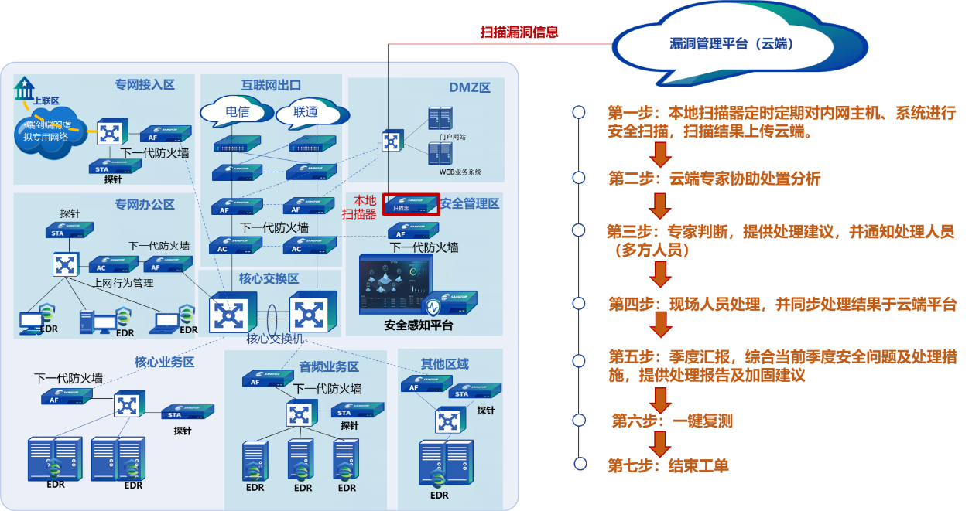
在单位内网部署漏洞扫描工具，并启动定期扫描策略，扫描工具会将扫描结果同步给云端的漏洞管理平台。

2.7 服务交付物
漏洞分析与管理服务：《漏洞管理报告》、《紧急漏洞通告》；
最新漏洞预警与响应服务：《漏洞分析与管理服务资产表》、《最新漏洞预警》、《最新漏洞分析与管理报告》；
漏洞协助处置服务：《漏洞协助处置报告》。

2.8 服务落地实际效果

漏洞优先级排序
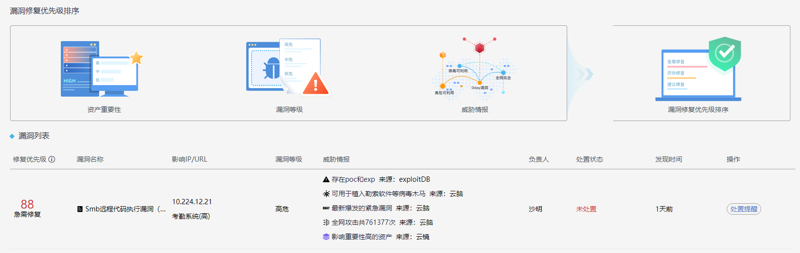

标准化漏洞管理流程
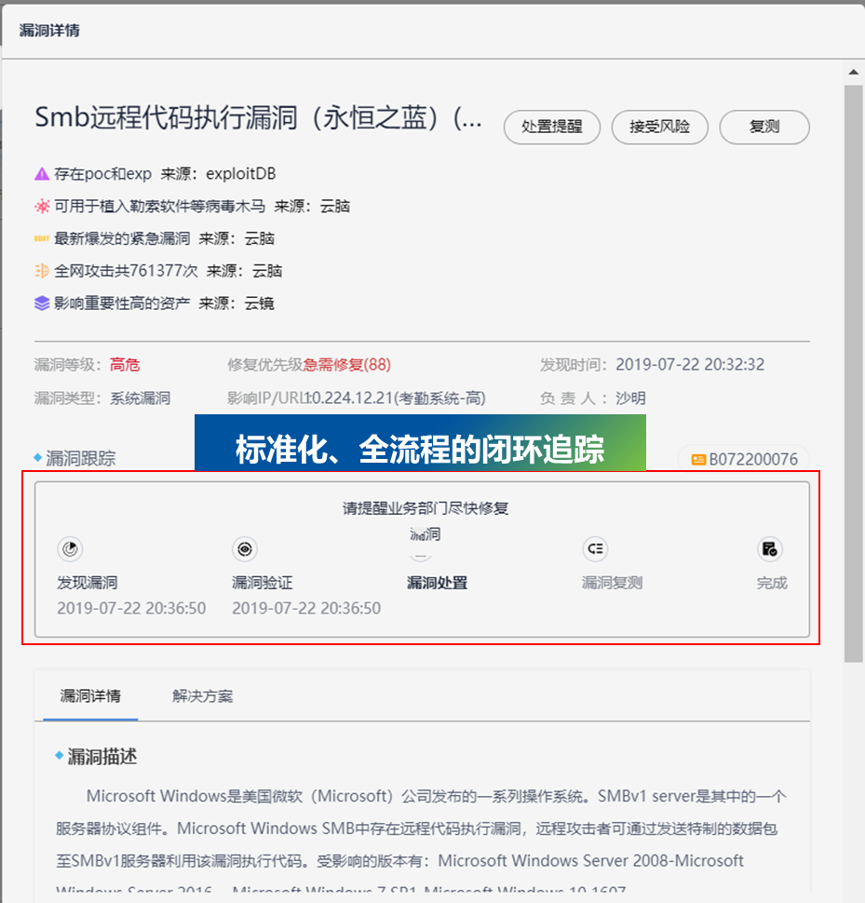

可落地的漏洞修复方案
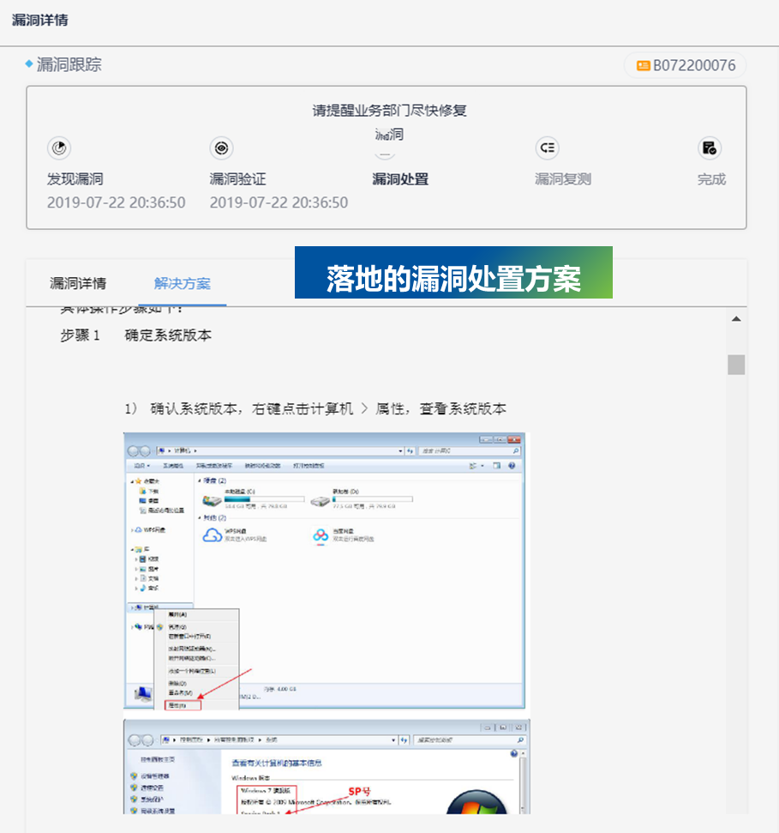

最新漏洞预警与响应

3、渗透测试及攻防演练

3.1 服务定义
渗透测试是完全模拟黑客可能使用的攻击技术和漏洞发现技术，对目标系统的安全作深入的探测，发现系统最脆弱的环节，能够直观的让管理人员知道自己业务及网络所面临的问题，同时在本次方案中通过渗透测试的方式，实际检验先前防护系统的防护健壮性。

3.2 测试方法
渗透测试完全模拟黑客的入侵思路与技术手段，黑客的攻击入侵需要利用目标网络的安全弱点，渗透测试也是同样的道理。以人工渗透为主，辅助以攻击工具的使用，这样保证了整个渗透测试过程都在可以控制和调整的范围之内。
针对各应用系统的渗透测试方法包括以下方法但不局限于以下方法：
测试方法 | 描述
信息收集 | 信息收集是渗透攻击的前提，通过信息收集可以有针对性地制定模拟攻击测试计划，提高模拟攻击的成功率，同时可以有效的降低攻击测试对系统正常运行造成的不利影响。  信息收集的方法包括端口扫描、操作系统指纹判别、应用判别、账号扫描、配置判别等。
端口扫描 | 通过对目标地址的TCP/UDP端口扫描，确定其所开放的服务的数量和类型，这是所有渗透测试的基础。通过端口扫描，可以基本确定一个系统的基本信息，结合安全工程师的经验可以确定其可能存在以及被利用的安全弱点，为进行深层次的渗透提供依据。
口令猜测 | 本阶段将对暴露在公网的所有登陆口进行口令猜解的测试，找出各个系统可能存在的弱口令或易被猜解的口令。猜解成功后将继续对系统进行渗透测试，挖掘嵌套在登录口背后的漏洞、寻找新的突破口以及可能泄漏的敏感信息，并评估相应的危害性。猜解的对象包括：WEB登录口、FTP端口、数据库端口、远程管理端口等。
远程溢出 | 这是当前出现的频率最高、威胁最严重，同时又是最容易实现的一种渗透方法，一个具有一般网络知识的入侵者就可以在很短的时间内利用现成的工具实现远程溢出攻击。  对于在防火墙内的系统存在同样的风险，只要对跨接防火墙内外的一台主机攻击成功，那么通过这台主机对防火墙内的主机进行攻击就易如反掌。
本地溢出 | 本地溢出是指在拥有了一个普通用户的账号之后，通过一段特殊的指令代码获得管理员权限的方法。使用本地溢出的前提是首先要获得一个普通用户的密码。也就是说由于导致本地溢出的一个关键条件是设置不当的密码策略。  多年的实践证明，在经过前期的口令猜测阶段获取的普通账号登录系统之后，对系统实施本地溢出攻击，就能获取不进行主动安全防御的系统的控制管理权限。
脚本测试 | 脚本测试专门针对Web服务器进行。根据最新的技术统计，脚本安全弱点为当前Web系统尤其存在动态内容的Web系统存在的主要比较严重的安全弱点之一。利用脚本相关弱点轻则可以获取系统其他目录的访问权限，重则将有可能取得系统的控制权限。因此对于含有动态页面的Web系统，脚本测试将是必不可少的一个环节。
权限获取 | 通过初步信息收集分析，存在两种可能性，一种是目标系统存在重大的安全弱点，测试可以直接控制目标系统；另一种是目标系统没有远程重大的安全弱点，但是可以获得普通用户权限，这时可以通过该普通用户权限进一步收集目标系统信息。接下来尽最大努力取得超级用户权限、收集目标主机资料信息，寻求本地权限提升的机会。这样不停的进行信息收集分析、权限提升的结果形成了整个的渗透测试过程。

3.3 服务方式
渗透测试服务根据测试的位置不同可以分为现场测试和远程测试；根据测试的方法不同分为黑盒测试和白盒测试两类；根据服务的周期不同分为单次服务和年度服务两种类型。

现场测试和远程测试
现场测试是指经过用户授权后，测试人员到达用户工作现场，根据用户的期望测试的目标直接接入到用户的办公网络甚至业务网络中。这种测试的好处就在于免去了测试人员从外部绕过防火墙、入侵保护等安全设备的工作。一般用于检测内部威胁源和路径。
远程测试与现场测试相反，测试人员无需到达客户现场，直接从互联网访问用户的某个接入到互联网的系统并进行测试即可。这种测试往往是应用于那些关注门户站点的用户，主要用于检测外部威胁源和路径。

黑盒测试和白盒测试
黑盒测试是指测试人员对除目标系统的IP或域名以外的信息一无所知的情况下对系统发起的测试工作，这种方式可以较好的模拟黑客行为，了解外部恶意用户可能对系统带来的威胁。
白盒测试则是指测试人员通过用户授权获取了部分信息的情况下进行的测试，如：目标系统的帐号、配置甚至源代码。这种情况用户模拟并检测内部的恶意用户可能为系统带来的威胁。

服务频次
一年提供一次全面的人工渗透测试服务，每次测试均会提供详细的渗透报告。持续跟进系统的安全情况，在服务期限内最大限度保证系统的安全。

3.4 服务工具
本项目使用的测试工具，部分如下表所示：
工具类型 | 测试工具名称
信息收集工具 | 搜索引擎：Google、百度、Bing等  DNS工具：Nslookup、DIG、DNSmap等  信息探索工具：matigoo  在线网络数据库：APNIC、Ripe、Sucuri、Netcraft等
扫描工具 | Nmap等
口令猜测工具 | Hydra
溢出测试工具 | MetaSploit工具集
脚本测试工具 | Burpsuite、JbroFuzz等
其他安全测试工具 | 1、钩子工具，有RING3钩子、RING0钩子；  2、内存读取测试工具；  3、屏幕截图和屏幕录像工具；  4、wireshark等网络嗅探工具。

3.5 服务范围
渗透测试的范围为组织的业务系统及支撑业务系统的网络架构、软硬件资产等方面。主要识别以下范围的漏洞：
- 操作系统漏洞
- 数据库系统漏洞
- Web服务漏洞
- 中间件漏洞
- Ftp服务漏洞
- 远程控制漏洞
- 网络边界漏洞
- 信任机制漏洞
- 恶意代码传播漏洞

3.6 服务流程
本项目中渗透测试主要分为三个阶段：准备阶段、测试阶段及加固后的复测阶段。具体实施过程主要如下图：
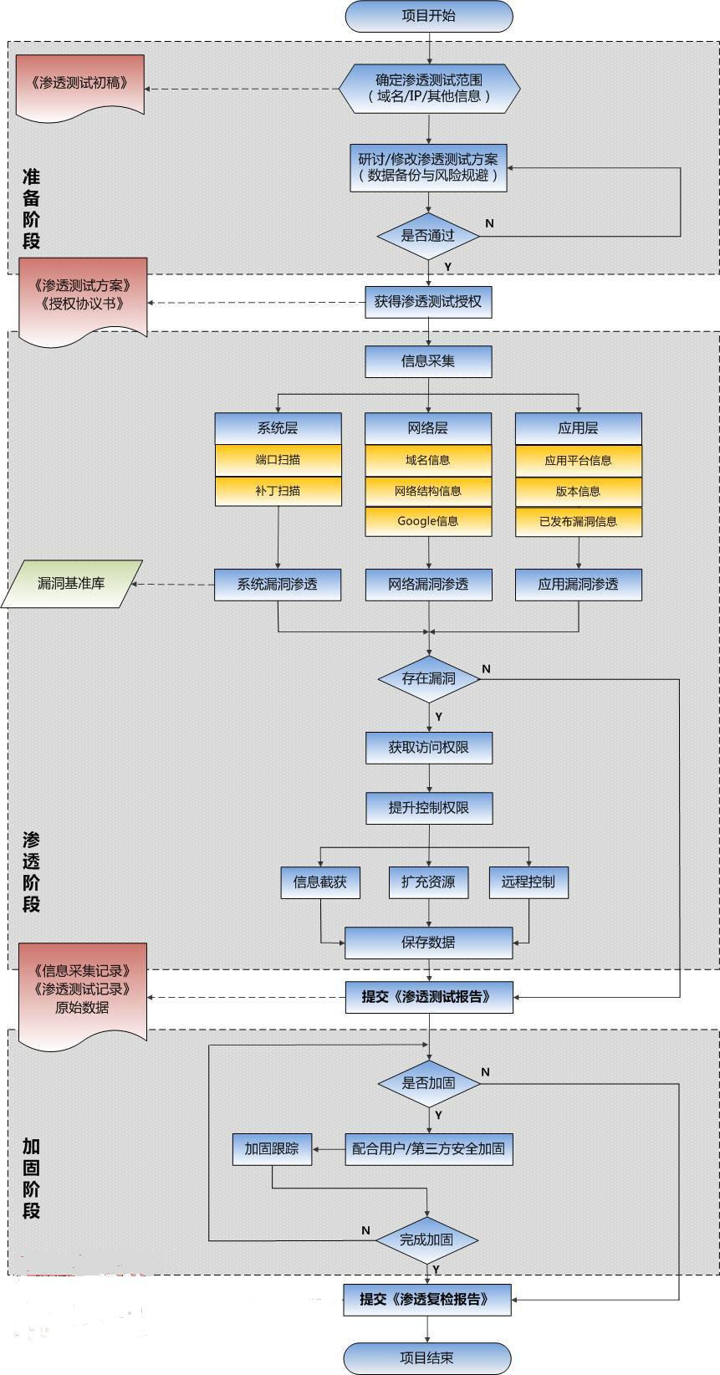

3.7 测试内容
本项目渗透测试包括但不限于以下内容：

测试大类 | 测试项 | 测试目的
身份验证类 | 用户注册 | 检查用户注册功能可能涉及的安全问题
身份验证类 | 用户登录 | 检查用户登录功能可能涉及的安全问题
身份验证类 | 修改密码 | 检查用户修改密码功能可能涉及的安全问题
身份验证类 | 密码重置 | 检查忘记密码、找回密码、密码重置功能可能涉及的安全问题
身份验证类 | 验证码绕过 | 检测验证码机制是否合理，是否可以被绕过
身份验证类 | 用户锁定功能 | 测试用户锁定功能相关的安全问题
会话管理类 | Cookie重放攻击 | 检测目标系统是否仅依靠cookie来确认会话身份，从而易受到cookie回放攻击
会话管理类 | 会话令牌分析 | Cookie具有明显含义，或可被预测、可逆向，可被攻击者分析出cookie结构
会话管理类 | 会话令牌泄露 | 测试会话令牌是否存在泄露的可能
会话管理类 | 会话固定攻击 | 测试目标系统是否存在固定会话的缺陷
会话管理类 | 跨站请求伪造 | 检测目标系统是否存在CSRF漏洞
访问控制类 | 功能滥用 | 测试目标系统是否由于设计不当，导致合法功能非法利用
访问控制类 | 垂直权限提升 | 测试可能出现垂直权限提升的情况
访问控制类 | 水平权限提升 | 测试可能出现水平权限提升的情况
输入处理类 | SQL注入 | 检测目标系统是否存在SQL注入漏洞
输入处理类 | 文件上传 | 检测目标系统的文件上传功能是否存在缺陷 ，导致可以上传非预期类型和内容的文件
输入处理类 | 任意文件下载 | 检测目标系统加载/下载文件功能是否可以造成任意文件下载问题
输入处理类 | XML注入 | 测试目标系统-是否存在XML注入漏洞
输入处理类 | 目录穿越 | 测试目标系统是否存在目录穿越漏洞
输入处理类 | SSRF | 检测目标系统是否存在服务端跨站请求伪造漏洞
输入处理类 | 本地文件包含 | 测试目标站点是否存在LFI漏洞
输入处理类 | 远程文件包含 | 测试目标站点是否存在RFI漏洞
输入处理类 | 远程命令/代码执行 | 测试目标系统是否存在命令/代码注入漏洞
输入处理类 | 反射型跨站脚本 | 检测目标系统是否存在反射型跨站脚本漏洞
输入处理类 | 存储型跨站脚本 | 检测目标系统是否存在存储型跨站脚本漏洞
输入处理类 | DOM-based跨站脚本 | 检测目标系统是否存在DOM-based跨站脚本漏洞
输入处理类 | 服务端URL重定向 | 检查目标系统是否存在服务端URL重定向漏洞
信息泄露类 | error code | 测试目标系统的错误处理能力，是否会输出详尽的错误信息
信息泄露类 | Stack Traces | 测试目标系统是否开启了Stack Traces 调试信息
信息泄露类 | 敏感信息 | 尽量收集目标系统的敏感信息
第三方应用类 | 中间件 | 测试目标系统是否存在jboss、weblogic、tomcat等中间件
第三方应用类 | CMS | 测试目标系统是否存在dedecms、phpcms等CMS

3.8 交付材料
完成后交付以下资料：《渗透测试报告》、《渗透测试复测报告》。

3.9 服务收益
通过实施渗透测试服务，可对客户的信息化系统起到如下推进作用：
明确安全隐患
渗透测试是一个从空间到面再到点的过程，测试人员模拟黑客的入侵，从外部整体切入最终落至某个威胁点并加以利用，最终对整个网络产生威胁，以此明确整体系统中的安全隐患点。
提高安全意识
任何的隐患在渗透测试服务中都可能造成“千里之堤溃于蚁穴”的效果，因此渗透测试服务可有效督促管理人员杜绝任何一处小的缺陷，从而降低整体风险。
提高安全技能
在测试人员与用户的交互过程中，可提升用户的技能。另外，通过专业的渗透测试报告，也能为用户提供当前流行安全问题的解决思路。
验证现在防护体系健壮性
通过渗透过程中，检验防御体系的响应时间，处置时间，各单位协调的配合程度。

4、安全运营服务

4.1服务定义与价值主张
安全运营服务（MSS）：
依托安全运营中心，通过“人机共智”的方式整合【技术】、【专家】和【流程】，为用户7*24H持续监测【资产、漏洞、威胁、事件】四个网络安全风险核心要素，主动对发现的风险进行闭环处置，提升安全工作的效果及效率，减轻安全压力，帮助用户呈现安全工作价值。
安全运营服务（MSS）价值主张：人机共智，运营赋能，主动闭环。
人机共智：“人”即是指安全专家团队；“机”是指机器，即安全设备或者系统平台；“共”是指协同；“智”就是指人工智能。也就是说，基于人工智能技术，实现安全专家与机器协同，为客户提供安全运营服务。
运营赋能：帮助客户快速扩展安全能力，为日常安全运营工作提供高质量的支撑。
主动闭环：帮助客户对运营过程中发现的安全问题进行主动闭环处置。

4.2服务方法
服务过程采取的安全措施如下：
服务平台不对公网开放，服务专家需通过 VPN 通道访问，登录需进行短信验证码等二次验证，识别服务专家的账号有效性与真实性；
安全运营中心云端服务人员使用专用电脑，VDI系统中部署了DLP数据防泄漏软件和EDR终端入侵检测软件，确保专用电脑的信息安全；
内部VDI电脑只允许访问内部工作资源，不能访问关于外网其他对存在安全风险相关资源。USB端口默认禁用，严禁使用U盘、移动硬盘等外部存储介质。
DO分离原则，服务专家除了VDI专用电脑，还有一台可访问外网环境的电脑，用于与客户沟通、查询外部资料等工作。

4.3服务收益
通过实施安全运营服务，可对客户的信息化系统起到如下推进作用：
持续在线，有效保护
安全运营中心7*24H在线持续监测网络安全问题，动态适应资产、漏洞和威胁的变化，实时保护业务安全。
专家护航，缓解压力
安全专家，按需提供专业援助，大大降低安全压力。
闭环问题，呈现价值
主动上门处置安全问题；按季汇报，呈现安全工作价值。
高性价比，一站交付
无需投入专人和大量资金，即可构建完善（技术+人员+流程）的安全运营体系，获得TOP级单位的安全能力。

5、安全知识培训

5.1安全意识转移

服务定义
信息安全意识属于意识的一种，也是人们在工作和生活中面对各种有可能对自己、企业和组织造成损失的外在环境条件的一种戒备和警觉的心理状态。组织中数据泄露等安全事件导致企业巨大经济损失的案例比比皆是。安全事件发生的一个重要诱因就是员工由于缺少足够的信息安全意识和防范观念，违反信息安全规章，或成为网络犯罪者的辅助工具。因其本身意识不到因为自己的这种行为和后果，会将整个公司的信息资产推向危险的境地。所以企业通过各种形式的信息安全意识教育及宣传，使得信息安全意识融入到生活工作中，变成一种常态化的工作，再配以检测、奖罚等机制，让信息安全意识变得如同呼吸一般必要和自然。

服务对象
医院信息科全体职工

服务内容
服务类别 | 服务内容 | 服务目的
宣贯  服务 | 安全意识海报 | 信息安全意识海报、展板、易拉宝将以简洁、明了的内容，让用户对密码安全，邮件安全等内容有基本了解
宣贯  服务 | 动画短片 | 信息安全意识Flash动画短片是以（60~120s时间）通过简短、幽默、生动又带有教育意义的动画短片形式，使企业员工了解最基本的应该做什么和不应该做什么。
宣贯  服务 | 公益宣传 | 宣传安全意识不足可能导致的问题以及威胁，预防始终胜于治疗，让更多的人提升安全意识，把安全意识不足导致的各种问题扼杀在摇篮里。
宣贯  服务 | 安全通报 | 定期将信息安全通报通过邮件或者微信消息发送给员工，在不过多占用员工时间的基础上不断灌输信息安全知识给员工，加深其印象，并引起其兴趣和重视。
宣贯  服务 | 实战视频 | 实战视频使员工对每个主题涉及的信息安全知识与防范措施有感性和理性的认知，从而细化提高员工的信息安全知识。
宣贯  服务 | 工作融入 | 安全意识的宣贯融入到日常的工作中
理论培训 | 办公安全培训 | 帮助用户了解当前网站浏览、移动设备、电子邮件等日常办公中存在的风险，增强安全意识，养成良好安全习惯
理论培训 | IT人员信息安全 | 帮助IT运维用户了解当前信息泄露、由于安全意识不足导致网站被攻击的风险，如撞库、勒索等，增强员工安全意识，养成良好安全习惯
理论培训 | 密码安全 | 帮助企业员工更好地认知到密码安全的重要性，帮助员工具备更好的密码安全意识和良好习惯
理论培训 | 安全事件案例 | 通过分析海量的安全事件案例，让客户理解信息安全的重要性，帮助客户建立良好的信息安全意识习惯
实战检测 | 安全意识测试 | 通过在线做题等安全意识测试评估员工安全意识层次，培训前后对比测试可以展现培训效果
实战检测 | 模拟钓鱼测试 | 通过模拟邮件钓鱼测试帮助信息安全主观发现弱安全意识人员
实战检测 | 现场实战演示 | 通过现场演示点击链接文件导致用户电脑被黑客控制加强学员对信息安全意识不足导致危险的直观认知
实战检测 | 实战钓鱼测试 | 搭建钓鱼网站邮件钓鱼灯组合方式帮助客户筛选出安全意识薄弱人员，针对性提升信息安全意识

服务方式
信息安全意识服务根据服务的形式不同主要可以分为宣导服务，人工培训和实战检测。宣导服务一般上门两次内完成，人工培训时间一般不超过两天，实战检测相对灵活根据客户的实际需求和预算弹性开展服务。前后总体服务时间一般在一个月内完成，一年不超过两次，如果定制内容另外计算。

宣导服务
宣导服务分为静态和动态服务，静态宣导服务是在和用户签订服务培训协议经过用户授权后，工作人员到达用户工作现场，根据用户期望培训的安全意识内容，从安全意识海报库中筛选出相关海报等材料做成易拉宝等相关展示材料，开展静态宣导服务。这种服务的好处就在于材料已经准备好，不用定制，花费时间短，展示的材料可重复利用节约客户成本。动态宣导服务和静态宣导类似，只是材料是我们的安全意识相关的视频或者动画，根据客户的需求进行一定时间的循环播放，每次持续一周。

人工培训服务
信息安全意识人工培训服务在信息安全宣贯服务之后，我司信息安全意识培训讲师通过线下授课的方式对客户的学员进行安全意识知识人工宣贯。信息安全知识包括信息安全基础知识和常用技巧、案例分析等内容，使员工对信息安全意识有一个全面的认识和了解。线下安全意识培训的过程可以增强互动，讲师会讲解海量的安全事件案例，邀请每个学员发表自身对安全事件案例的看法，启发大家的思考。

实战检测服务
实战检测服务是信息安全意识培训的实战操作项目。实战检测培训的安全意识测试可以在人工培训完成之后进行，但是模拟钓鱼测试和实战钓鱼测试需要和客户签订授权许可协议之后才能开展。
安全意识测试是通过让学员扫二维码参加答题考试，完成结业。考试内容包含宣导材料和线下培训材料里面的知识点，可以导出每个用户的成绩作为培训成绩的参考。如果客户没有授权钓鱼测试，则实战测试就通过线上考试完成。酌情根据客户实际情况，演示部分钓鱼邮件的发送和攻击过程。
如果客户书面授权模拟和实战钓鱼测试之后，我司培训工程师和客户索取相关邮件账户以及官网地址，和客户负责人共同商定钓鱼测试方案。由于每个客户网站以及使用邮件不一，此方案有一定定制化特征和网络主机资源需求，需要客户提供，钓鱼周期一般不超过两周，完成钓鱼测试时候会从后台导出被钓鱼成功人员名单，供客户针对性进行安全意识教育。

服务流程

前期交互阶段
前期交互阶段通常是与客户进行交流、讨论，来确定信息安全意识培训的范围、人员和目标。

资料准备阶段
资料准备阶段是根据客户的需求进行海报，视频，培训材料以及钓鱼网站构建和钓鱼邮件测试的准备，演示环境搭建。

宣导阶段
通过在客户办公场所张贴宣传海报、易拉宝以及播放安全意识相关的视频，动画，实战相关视频对员工进行动态和静态的宣贯。

人工培训阶段
讲师到客户的办公场所上门给学院提供安全意识培训服务，包括案例讲解，游戏互动，帮助学员加强信息安全意识。

实战检测阶段
根据客户实际需求，进行安全意识测试，模拟钓鱼测试和实战钓鱼测试。

报告阶段
安全意识培训报告阐明通过安全意识培训考试的员工，以及通过钓鱼实战发现的弱安全意识员工，并进行针对性培训，提升安全意识，最后整理报告输出。

5.2 安全技能知识转移

服务定义
安全技能知识转移分为两部分，安全技能理论知识、安全技能实战知识；安全技能实战知识转移是指在后续持续攻防对抗的过程中，服务提供商持续对单位安全技术人员进行赋能，以实战化的角度，高度结合业务进行安全赋能。安全技能利润知识转移是指通过培训的手段提高安全技术人员的安全技术理论水平。因安全技能实战知识转移培训内容存在不确定性，本部分展示安全技能理论知识转移为主。

服务对象
单位内部信息安全技术人员

服务内容

基础安全技能理论知识转移服务内容

基础安全技能理论知识学习地图
能力级别 |  | 需要的能力 |  | 知识点 | 能力详细描述 | 学习文档
T1 | 产品部署、调试能力 | SIP | SIP上架、简单安全问题处置能力 | 【SIP】介绍 | 掌握SIP上架部署、和简单安全问题的处置分析方法 | 安全感知平台简要说明
 |  |  |  | 【SIP】上架部署 | 掌握SIP上架部署、和简单安全问题的处置分析方法 | 安全感知平台初级上架部署
 |  |  |  |  |  | 安全感知平台上架配置
 |  |  |  | 【SIP】功能简述 | 掌握SIP上架部署、和简单安全问题的处置分析方法 | 安全感知平台功能说明
 |  |  |  | 【SIP】安全事件分析 | 掌握SIP上架部署、和简单安全问题的处置分析方法 | 安全感知平台安全事件分析
 |  |  |  | 【SIP】恶意程序验证 | 掌握SIP上架部署、和简单安全问题的处置分析方法 | 安全感知恶意程序验证方法
 |  |  |  | 【SIP】黑链验证 | 掌握SIP上架部署、和简单安全问题的处置分析方法 | 安全感知黑链验证方法
 |  |  |  | 【SIP】主动外发攻击验证 | 掌握SIP上架部署、和简单安全问题的处置分析方法 | 安全感知主机外发攻击验证方法
 |  |  |  | 【SIP】报表分析 | 掌握SIP上架部署、和简单安全问题的处置分析方法 | 安全感知报表分析
 |  |  |  | 【SIP】SIP分析原理 | 掌握SIP上架部署、和简单安全问题的处置分析方法 | 06安全感知安全事件分析-内部学习使用
 |  |  |  | 【SIP】SIP对接MSS平台 | 掌握SIP上架部署、和简单安全问题的处置分析方法 | 安全运营服务部署文档
T1 | 产品部署、调试能力 | EDR | EDR部署、应用能力 | EDR产品部署 | 掌握EDR的产品部署方法 | EDR_上架部署培训
 |  |  |  | EDR对接MSS平台 | 掌握EDR的产品部署方法 | 安全运营服务部署文档
 |  |  |  | EDR功能培训 | 掌握EDR的基本功能 | EDR_v3.2.8正式版本功能培训_-_内部
T1 | 产品部署、调试能力 | AF | AF基本功能和安全问题处理能力 | 【AF】系统配置 | 掌握设备的基本功能及操作 | SANGFOR_AF_系统配置功能介绍
 |  |  |  | 【AF】网络配置 | 掌握设备的基本功能及操作 | SANGFOR_NGAF_v6.8_源地址转换配置指导
 |  |  |  |  |  | SANGFOR__AF_6.8_目的地址转换_双向地址转换配置指导
 |  |  |  |  |  | AF7.3（重要）改进版双机说明
 |  |  |  | 【AF】应用控制策略 | 掌握设备的基本功能及操作 | AF_v7.1_功能测试_应用控制辅助功能
 |  |  |  |  |  | AF_v7.2_功能测试_应用控制策略
 |  |  |  | 【AF】DOS/DDOS防护 | 掌握设备的基本功能及操作 | SANGFOR_新员工必备知识点__DOS攻击
 |  |  |  | 【AF】僵尸网络 | 掌握设备的基本功能及操作 | SANGFOR_AF_僵尸网络攻击防护
 |  |  |  |  |  | AF_v7.1_功能测试_恶意域名重定向功能
 |  |  |  | 【AF】【AF】IPS | 掌握设备的基本功能及操作 | AF_v7.3_功能测试_IPS防护
 |  |  |  | 【AF】WEB应用防护 | 掌握设备的基本功能及操作 | AF_v7.3_功能测试_web基础防护基础
 |  |  |  | 【AF】网站篡改配置 | 掌握设备的基本功能及操作 | AF_v7.1_功能测试_liunx防篡改2.0
 |  |  |  |  |  | AF_v7.3_功能测试_windows防篡改2.0
 |  |  |  | 【AF】全局排除&数据直通 | 掌握设备的基本功能及操作 | AF-直通与全局排除
 |  |  |  | 【AF】前台抓包与命令控制台 | 掌握设备的基本功能及操作 | 前台抓包与命令控制台
 |  |  |  | 【AF】AF对接MSS平台 | 掌握设备的基本功能及操作 | 安全运营服务部署文档
T1 | 产品部署、调试能力 | AF | AF安全问题处理能力 | AF安全运营中心处理 | 掌握AF运营中心事件的处置方法 | C05-AF安全运营中心处置方法
 |  |  |  | 业务安全处理 | 掌握AF业务安全的处理方法 | C05-AF业务安全处置方法
 |  |  |  | 用户安全处理 | 掌握AF用户安全的处理方法 | C05-AF用户安全处置方法
 |  |  |  | NGAF报表讲解能力 | 掌握AF报表的讲解流程 | C05-安全运维-报表解读
T1 | 安全事件处置能力 | 处置工具使用能力 |  | T00-安全服务-安全处置赋能（整体赋能） | 安全处置工具箱使用方法和场景以及系统安全处置 | T00-安全服务-安全处置整体培训
T1 | 安全事件处置能力 |  |  | T01-安全服务-应急处置工具-使用地图（优先看） | 各个应急工具的使用场景说明 | T01-安全服务-应急处置工具-使用地图
T1 | 安全事件处置能力 |  |  | T02-安全服务--应急处置工具-D盾使用说明 | D盾的webshell查杀，文件监控等功能使用说明 | T02-安全服务--应急处置工具-D盾使用说明
T1 | 安全事件处置能力 |  |  | T03-安全服务-应急处置工具-WebshellKiller工具 | WebshellKiller工具的文件查杀和暗链检测说明 | T03-安全服务-应急处置工具-WebshellKiller工具
T1 | 安全事件处置能力 |  |  | T04-安全服务-应急处置工具-僵尸网络查杀工具说明 | 僵尸网络查杀工具说明 | T04-安全服务-应急处置工具-僵尸网络查杀工具说明
T1 | 安全事件处置能力 |  |  | T05-安全服务-应急处置工具-网络分析系统 | 在病毒处置中的使用方法说明 | T05-安全服务-应急处置工具-网络分析系统

进阶安全技能理论知识转移服务内容
进阶安全技能理论知识学习地图
能力级别 |  | 需要的能力 | 知识点 | 详细描述 | 学习文档
T2 | 安全基础 | 安全基础原理 | web基本原理 | HTTP基本交互过程，web基础 | K00_SANGFOR安全赋能_web基本原理
T2 | 安全基础 | 安全基础原理 | 常见漏洞 | owasp常见漏洞 | K01_SANGFOR安全赋能_常见漏洞
T2 | 安全基础 | 安全基础原理 | 黑客入侵流程 | 黑客常见入侵过程介绍 | K02_SANGFOR安全赋能_黑客入侵流程
T2 | 安全基础 | 安全基础原理 | 日志分析 | 日志的基本分析方法 | K03_SANGFOR安全赋能_日志分析赋能
T2 | 安全基础 | 安服服务辅助产品 | 风险评估服务 | 风险评估理论，概念，流程以及资产梳理等基本操作 | P01_安全服务_风险评估服务
T2 | 安全基础 | 安服服务辅助产品 | 深信服云镜 | 云镜等工具的部署和使用 | P02_安全服务_深信服云镜
T2 | 安全基础 | 安服服务辅助产品 | MSS安全托管服务 | MSS的服务产品使用场景、服务流程、实施方案等内容 | P03_安全服务_MSS安全托管服务
T2 | 安全基础 | 安服服务辅助产品 | MDR服务交付 | MDR服务交付流程和操作 | P04_安全服务_MDR服务交付
T2 | 安全应急处置 | 应急工具使用 | 流量分析工具 | wireshark使用 | Wireshark使用技巧
T2 | 安全应急处置 | 应急工具使用 | 进程分析工具 | processhacker、pchunter、processexp、ProcessMonitor等工具使用 | T06-安全服务-应急处置工具-进程启动项查看工具使用  行为分析工具——process monitor
T2 | 安全应急处置 | 应急工具使用 | 启动项分析工具 | autoruns工具使用 | T06-安全服务-应急处置工具-进程启动项查看工具使用  行为分析工具——process monitor
T2 | 安全应急处置 | 应急工具使用 | 其他工具 | everything查找病毒、专杀工具使用 | 暂无
T2 | 安全应急处置 | 勒索病毒处置场景 | 勒索病毒处置-排查信息确认表 | 需要原厂协助处理勒索病毒时需要上报收集的信息 | C01-安全服务-01勒索病毒处置-排查信息确认表
T2 | 安全应急处置 | 勒索病毒处置场景 | 勒索病毒处置-应对话术 | 应对客户对勒索病毒的咨询和安全防护能力质疑 | C01-安全服务-02勒索病毒处置-应对话术
T2 | 安全应急处置 | 勒索病毒处置场景 | 勒索病毒处置-处理方案 | 勒索病毒的详细处理方案 | C01-安全服务-03勒索病毒处置-处理方案
T2 | 安全应急处置 | 勒索病毒处置场景 | 勒索病毒处置-工具与实验 | 利用永恒之蓝漏洞进行攻击模拟，使用深信服安全工具进行加固 | C01-安全服务-05勒索病毒处置-工具与实验
T2 | 安全应急处置 | web安全事件处置场景 | web处置-排查信息确认表 | 需要原厂处理webshell以及黑链等web问题前需要收集的信息 | C02-安全服务-01web处置-排查信息确认表
T2 | 安全应急处置 | web安全事件处置场景 | web处置-话术应对 | 应对客户对黑链、webshell的咨询和安全设备安全防护能力质疑 | C02-安全服务-02web处置-话术应对
T2 | 安全应急处置 | web安全事件处置场景 | web处置-安全感知黑链验证方法 | 根据安全产品分析风险的黑链处理黑链问题方式 | C02-安全服务-03web处置-安全感知黑链验证方法
T2 | 安全应急处置 | 挖矿处置场景 | 挖矿处置-排查信息确认表 | 需要原厂协助处理挖矿问题时需要上报收集的信息 | C03-安全服务-01挖矿处置-排查信息确认表
T2 | 安全应急处置 | 挖矿处置场景 | 挖矿处置-话术应对 | 应对客户对挖矿病毒（CPU飙高时）的咨询和安全防护能力质疑 | C03-安全服务-02挖矿处置-话术应对
T2 | 安全应急处置 | 挖矿处置场景 | 挖矿处置-安全感知挖矿主机验证方法 | 结合安全产品态势感知处置挖矿病毒的处理方案 | C03-安全服务-03挖矿处置-安全感知挖矿主机验证方法
T2 | 安全应急处置 | 异常流量处置 | 异常流量-排查信息确认表 | 需要原厂处理异常流量问题前需要收集的信息 | C04-安全服务-01异常流量-排查信息确认表
T2 | 安全应急处置 | 异常流量处置 | 异常流量-话术应对 | 应对客户对黑异常流量的咨询和安全设备安全防护能力质疑 | C04-安全服务-02异常流量-话术应对
T2 | 安全应急处置 | 异常流量处置 | 异常流量-安全感知主机外发攻击排查 | 结合安全产品态势感知处置异常流量的处理方案 | C04-安全服务-03异常流量-安全感知主机外发攻击排查
T2 | 安全应急处置 | 异常流量处置 | 异常流量-防火墙僵尸网络日志分析方法 | 结合防火墙处置异常流量的处理方案 | C04-安全服务-04异常流量-防火墙僵尸网络日志分析方法

服务方式
安全技能理论知识转移以现场培训为主；
安全技能实战知识转移则在服务期间贯穿式提供。

整体安全运维服务项目主要技术要求
序号 | 名称 | 技术参数 | 数量 | 单位
1 | 安全运维服务 | 1、★服务资产数至少70个，提供驻场服务人员2名。  2、▲安全运营专家通过对安全工作总体负责人与安全技术人员进行现场访谈调研的形式对安全运营过程中的技术手段与管理流程的现状进行全面摸底，深入了解资产管理、威胁管理、漏洞管理、事件管理等安全运营工作的开展情况，针对具体细节进行适当探讨，必要时需要调阅相关技术报告与制度流程文档验证访谈结果，提升评估的准确性。  3、投标方需提供客观的漏洞修复优先级指导，不能以漏洞危害等级作为唯一的修复优先级排序依据。排序依据包含但不限于资产重要性、漏洞等级以及威胁情报（漏洞被利用的可能性）三个维度（提供漏洞优先级排序截图，展示优先级排序情况）  4、▲提供漏洞验证服务，针对发现的漏洞进行验证，验证漏洞在已有的安全体系发生的风险及分析发生后可造成的危害。针对已经验证的漏洞，自动生成漏洞工单，安全专家跟进漏洞状态，各个处理进度透明，方便招标方清晰了解当前漏洞的处置状态，将漏洞处理工作可视化（提供服务工具漏洞工单截图，需展示当前漏洞的处置状态）  5、针对存在的漏洞提供修复建议，能够提供精准、易懂、可落地的漏洞修复方案（提供漏洞修复方案样本，需包含多种修复方案以及修复过程中可能引发的其他问题的解决方案）  6、针对服务平台生成的工单，招标方可按需催单，服务平台采用短信等方式通知安全专家，督促投标方第一时间处理（提供短信催单实际图片）  7、对发现的漏洞建立状态追踪机制，自动化持续跟踪漏洞情况，清晰直观地展示漏洞的修复情况，遗留情况以及漏洞对比情况，使得招标方可做到漏洞的可视、可管、可控（提供漏洞管理功能平台截图，直观展示漏洞管理情况）  8、实时监测网络安全状态，对攻击事件自动化生成工单，及时进行分析与预警。攻击事件包含境外黑客攻击事件、暴力破解攻击事件、持续攻击事件（提供安全事件（如暴力破解）的工单截图，需展示当前安全事件的处置状态）  9、安全专家根据安全事件分析的结果以及处置方式，根据用户授权情况按需对安全组件上的安全策略进行调整工作（需提供用户授权界面截图）  10、基于主动响应和被动响应流程，对页面篡改、通报、断网、webshell、黑链等各类严重安全事件进行紧急响应和处置的解决方案（提供在服务平台申请主动响应的实际界面截图证明）  11、支持面向招标方的安全状态展示，展示出招标方的业务和用户安全状态信息，使得招标方能直观感受到当前的业务和资产安全状态。（提供业务资产安全状态截图证明）  12、支持面向招标方的安全态势展示，展示出当前招标方遭受的威胁事件信息以及脆弱性信息统计，使得招标方能直观感受到当前的风险态势情况。（提供威胁、事件、漏洞统计信息截图证明）  13、投标方需为招标方提供服务监控门户，在门户中可查看业务安全状态，处置中的失陷事件以及针对这些事件的处置进度，处置责任人、联系方式等信息，方便招标方实时了解投标方的服务效果（提供服务监控门户，需展示上述相关信息）  14、投标方需有可视化的措施监督安全专家的服务水平，从工单的响应、工单的审核以及工单处理等维度判断服务是否出现停滞（提供可视化的服务监督措施截图，需展示工单认领、工单响应等维度）  15、7*24小时持续专家服务，威胁发现及时响应。  16、对于特别重大安全事件应启动应急响应机制，10分钟之内云端专家进行响应，同城2小时上门处置，同省4小时上门处置。  17、每个月认证工程师上门处置安全风险1次。 | 1 | 年
2 | 安全运营服务 | 1、依据相关规范，结合用户现状，开展移动端的安全检测工作。此项服务主要针对用户拥有的多个移动端（IOS、安卓APP）及H5 等产品，降低移动应用普遍存在的破解、篡改、盗版、钓鱼欺诈、内存调试、数据窃取等各类安全风险；  2、▲策略调整：安全专家根据安全事件分析的结果以及处置方式，根据用户授权情况按需对安全组件上的安全策略进行调整工作（需提供截图证明并加盖投标人公章）；  3、当发生外部黑客入侵、数据泄露、木马病毒等突发安全事件时，提供包括事件检测与分析、风险抑制、问题根除、协助业务恢复的服务，能够协助用户快速止损，最大化降低安全事件带来的影响；  4、基线配置核查：检查支撑信息化业务的主机操作系统、数据库、中间件的基线配置情况，确保达到相应的安全防护要求。检查项包含但不限于帐号和口令管理、认证、授权策略、网络与服务、进程和启动、文件系统权限、访问控制等配置情况；  5、▲实时监测网络安全状态，对攻击事件自动化生成工单，及时进行分析与预警。攻击事件包含境外黑客攻击事件、暴力破解攻击事件、持续攻击事件（需提供截图证明并加盖厂商公章）；  6、失陷主机分析：投标方需对失陷主机进行分析研判（如后门脚本类事件），并给出修复建议；  7、▲需提供客观的漏洞修复优先级指导，不能以漏洞危害等级作为唯一的修复优先级排序依据。排序依据包含但不限于资产重要性、漏洞等级以及威胁情报（漏洞被利用的可能性）三个维度（需提供截图证明并加盖投标人公章）；  8、针对分析得到的勒索病毒、挖矿病毒、篡改事件、webshell、僵尸网络等安全事件，通过工具和方法对恶意文件、代码进行根除，帮助客户快速恢复业务，消除或减轻影响  9、▲对发现的漏洞建立状态追踪机制，自动化持续跟踪漏洞情况，清晰直观地展示漏洞的修复情况，遗留情况以及漏洞对比情况，使得招标方可做到漏洞的可视、可管、可控（需提供截图证明并加盖投标人公章）；  10、新增资产、业务变更策略调优服务，业务变更时策略随业务变化而同步更新；  11、策略定期管理：每月对安全组件上的安全策略进行统一管理工作，确保安全组件上的安全策略始终处于最优水平，针对威胁能起到最好的防护效果；  12、需提供漏洞复测措施，及时检验漏洞真实修复情况。复测措施可按需针对指定漏洞，指定资产等小范围进行，降低漏洞复测时的潜在影响范围。
3 | IT设施运维服务 | 1、机房主机设备维护管理：计算机服务器（包括PC服务器及存储服务器）；网络设备（交换设备等）。  2、机房监控设备维护管理：供配电监测系统、温度环境检测系统、门禁设备系统、保安监控设备。  3、机房空调与配电设备维护管理：空调设备、新风设备、UPS电池、主配电箱。  4、机房消防设备维护管理：烟感热感探测器、手动报警按钮和报警控制器、灭火器的控制装置。  5、机房供水水路、电路及照明维护管理：水电路管线及接口的检查维护。  6、机房基础维护管理：机柜线路的整理、标签检查更换、机房除尘清洁、防火地板、墙面、吊顶、门窗及相关配套的维护管理。 | 1 | 年
4 | 安全运维防火墙备件 | 1.★网络层吞吐量≥20G，应用层吞吐量≥8G，防病毒吞吐量≥1.5G，IPS吞吐量≥1.3G，全威胁吞吐量≥1G，并发连接数≥220万，HTTP新建连接数≥15万，规格：1U，内存≥8G，硬盘容量≥128G minisata SSD，冗余电源，千兆电口≥6个，万兆光口SFP+≥8个；  2.支持对Web服务器安全的风险汇总展示，按照业务重要性、风险等级、攻击事件统计等维度展示Web服务器的整体安全状况，并给出解决建议实现风险快速处置；  3.▲为了保障高峰期设备的稳定性，要求设备具备高处理性能，设备需采用业内主流多核并行安全操作系统（需提供中国信息安全测评中心、公安部信息安全产品检测中心、国家版权局、国家知识产权局等任一家国家权威机构相关证明材料）；  4.产品支持IPv6访问控制策略设置，基于IPv6的IP地址、服务、域名、应用、时间等条件设置访问控制策略；  5.为保证我单位发现威胁候能够快速定位失陷主机，产品应当能够检测出已被控制的主机，展示其与外部命令控制服务器的通信行为以及其他可疑行为并且进行处理；  6.为保证我单位能够及时发现业务存在的漏洞，产品具备web漏洞扫描能力，能够快速发现目录遍历、SQL注入、XSS、命令执行等漏洞并进行Web漏洞防护；  7.为了保证我单位能够直观的查看当前网络安全情况，产品应当能够自动生成综合安全风险的报表，展现当前威胁情况；  8.▲产品支持CC攻击防护功能，为保障勒CC攻击的检测效果，所投产品必须提供具备CNAS或者CMA认证的第三方权威机构关于“CC攻击防护”功能项的产品检测报告（提供相关证明材料）；  9.支持对文件传输行为进行安全过滤，支持基于上传、下载、双向的文件内容过滤，内容过滤类型至少支持网页、脚本、压缩文件、图片、可执行文件、适配、文本等常见文件类型；  10.▲产品支持策略路由负载，支持基于服务、ISP地址、应用、地域等维度进行智能选路，保证关键业务流量通过优质链路转发，支持加权流量、带宽比例、线路优先等负载均衡调度算法（需提供截图证明并加盖投标人公章）；  11.产品预定义漏洞特征数量超过7650种，支持在产品漏洞特征库中以漏洞名称、漏洞ID、漏洞CVE标识、危险等级和漏洞描述等条件快速查询特定漏洞特征信息，支持用户自定义IPS规则；  12.产品支持僵尸主机检测功能，产品预定义僵尸特征库超过110万种，可识别主机的异常外联行为。 | 2 | 台
5 | EDR控制平台升级 | - Windows Server客户端授权包含智防、智控、智响应模块以及服务端防护（Webshell检测、暴力破解检测、僵尸网络检测、基线合规检查）  - PC-Windows客户端-智防模块包括：多维度漏斗型检测框架（包含文件信誉检测引擎，基因特征检测引擎，人工智能检测引擎，行为分析检测引擎，安全云脑检测引擎）威胁自动隔离，安全基线核查，文件实时监控，漏洞补丁，勒索诱饵） | 1 | 套
6 | 网络安全设备特佂库更新 | 针对我院现有两台防火墙（深信服AF-1300）提供以下服务：三年软件升级、三年URL库升级、三年本地病毒库更新

